**ЗАКЛЮЧЕНИЕ**

о результатах общественных обсуждений по проекту решения о предоставлении разрешения на условно разрешенный вид использования земельного участка Шевченко Л. И., Казакову Д. В., Малетиной Л. П.

(далее – проект).

В целях соблюдения права человека на благоприятные условия жизнедеятельности, прав и законных интересов правообладателей земельных участков и объектов капитального строительства города Новосибирска по проектам решений о предоставлении разрешений на условно разрешенный вид использования земельного участка или объекта капитального строительства, в соответствии с Градостроительным кодексом Российской Федерации, решением Совета депутатов города Новосибирска от 24.06.2009 № 1288 «О Правилах землепользования и застройки города Новосибирска», Федеральным законом от 06.10.2003 № 131-ФЗ «Об общих принципах организации местного самоуправления в Российской Федерации», решением Совета депутатов города Новосибирска от 20.06.2018 № 640 «О порядке организации и проведения в городе Новосибирске общественных обсуждений и публичных слушаний в соответствии с законодательством о градостроительной деятельности» проведены общественные обсуждения по проекту:

«Шевченко Л. И., Казакову Д. В., Малетиной Л. П.:

на условно разрешенный вид использования земельного участка в границах территории кадастрового квартала 54:35:033730 площадью 172,5 кв. м с местоположением: установлено относительно ориентира, расположенного в границах участка, ориентир – жилой дом по адресу: Российская Федерация, Новосибирская область, город Новосибирск, ул. Суворова, и объекта капитального строительства (зона застройки индивидуальными жилыми домами (Ж-6)) – «блокированная жилая застройка (2.3) – жилые дома блокированной застройки»;

на условно разрешенный вид использования земельного участка в границах территории кадастрового квартала 54:35:033730 площадью 136 кв. м с местоположением: установлено относительно ориентира, расположенного в границах участка, ориентир – жилой дом по адресу: Российская Федерация, Новосибирская область, город Новосибирск, ул. Суворова, и объекта капитального строительства (зона застройки индивидуальными жилыми домами (Ж-6)) – «блокированная жилая застройка (2.3) – жилые дома блокированной застройки»;

на условно разрешенный вид использования земельного участка в границах территории кадастрового квартала 54:35:033730 площадью 136 кв. м с местоположением: установлено относительно ориентира, расположенного в границах участка, ориентир – жилой дом по адресу: Российская Федерация, Новосибирская область, город Новосибирск, ул. Суворова, и объекта капитального строительства (зона застройки индивидуальными жилыми домами (Ж-6)) – «блокированная жилая застройка (2.3) – жилые дома блокированной застройки»;

на условно разрешенный вид использования земельного участка в границах территории кадастрового квартала 54:35:033730 площадью 136 кв. м с местоположением: установлено относительно ориентира, расположенного в границах участка, ориентир – жилой дом по адресу: Российская Федерация, Новосибирская область, город Новосибирск, ул. Суворова, и объекта капитального строительства (зона застройки индивидуальными жилыми домами (Ж-6)) – «блокированная жилая застройка (2.3) – жилые дома блокированной застройки»;

на условно разрешенный вид использования земельного участка в границах территории кадастрового квартала 54:35:033730 площадью 136 кв. м с местоположением: установлено относительно ориентира, расположенного в границах участка, ориентир – жилой дом по адресу: Российская Федерация, Новосибирская область, город Новосибирск, ул. Суворова, и объекта капитального строительства (зона застройки индивидуальными жилыми домами (Ж-6)) – «блокированная жилая застройка (2.3) – жилые дома блокированной застройки»;

на условно разрешенный вид использования земельного участка в границах территории кадастрового квартала 54:35:033730 площадью 172,5 кв. м с местоположением: установлено относительно ориентира, расположенного в границах участка, ориентир – жилой дом по адресу: Российская Федерация, Новосибирская область, город Новосибирск, ул. Суворова, и объекта капитального строительства (зона застройки индивидуальными жилыми домами (Ж-6)) – «блокированная жилая застройка (2.3) – жилые дома блокированной застройки».

|  |  |
| --- | --- |
| **17.03.2020** | **город Новосибирск** |

Начало общественных обсуждений принято с даты опубликования оповещения о начале общественных обсуждений по проектам, подготовленного на основании постановления мэрии города Новосибирска от 13.02.2020 № 506 «О проведении общественных обсуждений по проектам решений о предоставлении разрешения на условно разрешенный вид использования земельного участка или объекта капитального строительства», в «Бюллетене органов местного самоуправления города Новосибирска» № 7 от 20.02.2020 и размещено на сайте в информационно-телекоммуникационной сети «Интернет» по адресу: http://новосибирск.рф/. – 20.02.2020.

В период размещения проекта и информационных материалов к нему в информационной системе Новосибирской области «Электронная демократия Новосибирской области» (далее – информационная система) в информационно-телекоммуникационной сети «Интернет» и проведения экспозиций проекта участники общественных обсуждений, прошедшие в соответствии с законодательством о градостроительной деятельности идентификацию, имели право вносить предложения и замечания - с 26.02.2020 по 08.03.2020:

посредством информационной системы;

в письменной форме в адрес организатора общественных обсуждений - комиссию по подготовке проекта правил землепользования и застройки города Новосибирска (далее – комиссия);

посредством записи в журнале учета посетителей экспозиции проекта.

Количество участников, принявших участие в рассмотрении проекта посредством информационной системы – 0.

Количество участников, посетивших экспозиции проекта – 0.

Заключение о результатах общественных обсуждений по проекту подготовлено на основании протокола № 2-2020-УРВ от 13.03.2020.

**Внесенные предложения и замечания участников общественных обсуждений:**

**1. Предложения и замечания граждан, являющихся участниками общественных обсуждений и постоянно проживающих на территории, в пределах которой проводятся общественные обсуждения** (участниками общественных обсуждений по проекту решения о предоставлении разрешения на условно разрешенный вид использования земельного участка или объекта капитального строительства являются граждане, постоянно проживающие в пределах территориальной зоны, в границах которой расположен земельный участок, в отношении которого подготовлен данный проект, правообладатели находящихся в границах этой территориальной зоны земельных участков и (или) расположенных на них объектов капитального строительства, граждане, постоянно проживающие в границах земельных участков, прилегающих к земельному участку, в отношении которого подготовлен данный проект, правообладатели таких земельных участков или расположенных на них объектов капитального строительства, правообладатели помещений, являющихся частью объекта капитального строительства, в отношении которого подготовлен данный проект) – иллюстрации 1-3:

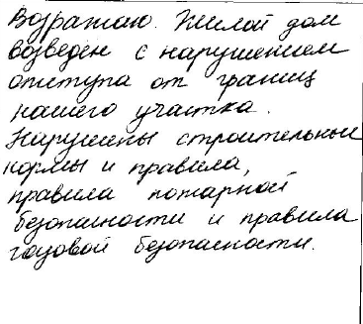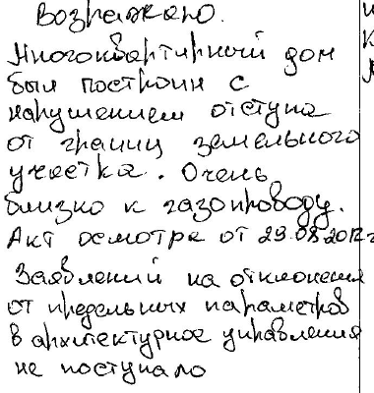

иллюстрация 1 иллюстрация 2

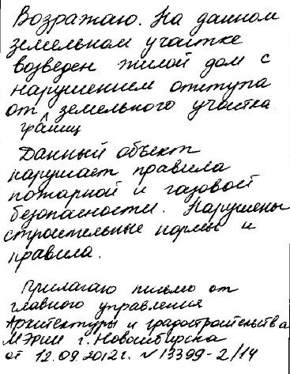

иллюстрация 3

**2. Предложения и замечания иных участников общественных обсуждений в соответствии с законодательством о градостроительной деятельности** – не поступали.

**Предложения экспертов:**

«*Отказать в предоставлении разрешения в связи с несоблюдением требований Градостроительного кодекса Российской Федерации (установление факта строительства объекта капитального строительства в отсутствие разрешения на строительство (самовольная постройка))».*

**По результатам проведения общественных обсуждений сделано следующее заключение:**

1. Считать состоявшимися общественные обсуждения по проекту.

2. Процедура проведения общественных обсуждений по предоставлению разрешений на условно разрешенный вид использования земельного участка или объекта капитального строительства осуществлена в соответствии с Градостроительным кодексом Российской Федерации, Федеральным законом от 06.10.2003 № 131-ФЗ «Об общих принципах организации местного самоуправления в Российской Федерации», решением Совета депутатов города Новосибирска от 24.06.2009 № 1288 «О Правилах землепользования и застройки города Новосибирска» и решением Совета депутатов города Новосибирска от 20.06.2018 № 640 «О порядке организации и проведения в городе Новосибирске общественных обсуждений и публичных слушаний в соответствии с законодательством о градостроительной деятельности».

3. Отказать Шевченко Л. И., Казакову Д. В., Малетиной Л. П.в предоставлении разрешения в связи с несоблюдением требований Градостроительного кодекса Российской Федерации (установление факта строительства объекта капитального строительства в отсутствие разрешения на строительство (самовольная постройка)):

на условно разрешенный вид использования земельного участка в границах территории кадастрового квартала 54:35:033730 площадью 172,5 кв. м с местоположением: установлено относительно ориентира, расположенного в границах участка, ориентир – жилой дом по адресу: Российская Федерация, Новосибирская область, город Новосибирск, ул. Суворова, и объекта капитального строительства (зона застройки индивидуальными жилыми домами (Ж-6)) – «блокированная жилая застройка (2.3) – жилые дома блокированной застройки»;

на условно разрешенный вид использования земельного участка в границах территории кадастрового квартала 54:35:033730 площадью 136 кв. м с местоположением: установлено относительно ориентира, расположенного в границах участка, ориентир – жилой дом по адресу: Российская Федерация, Новосибирская область, город Новосибирск, ул. Суворова, и объекта капитального строительства (зона застройки индивидуальными жилыми домами (Ж-6)) – «блокированная жилая застройка (2.3) – жилые дома блокированной застройки»;

на условно разрешенный вид использования земельного участка в границах территории кадастрового квартала 54:35:033730 площадью 136 кв. м с местоположением: установлено относительно ориентира, расположенного в границах участка, ориентир – жилой дом по адресу: Российская Федерация, Новосибирская область, город Новосибирск, ул. Суворова, и объекта капитального строительства (зона застройки индивидуальными жилыми домами (Ж-6)) – «блокированная жилая застройка (2.3) – жилые дома блокированной застройки»;

на условно разрешенный вид использования земельного участка в границах территории кадастрового квартала 54:35:033730 площадью 136 кв. м с местоположением: установлено относительно ориентира, расположенного в границах участка, ориентир – жилой дом по адресу: Российская Федерация, Новосибирская область, город Новосибирск, ул. Суворова, и объекта капитального строительства (зона застройки индивидуальными жилыми домами (Ж-6)) – «блокированная жилая застройка (2.3) – жилые дома блокированной застройки»;

на условно разрешенный вид использования земельного участка в границах территории кадастрового квартала 54:35:033730 площадью 136 кв. м с местоположением: установлено относительно ориентира, расположенного в границах участка, ориентир – жилой дом по адресу: Российская Федерация, Новосибирская область, город Новосибирск, ул. Суворова, и объекта капитального строительства (зона застройки индивидуальными жилыми домами (Ж-6)) – «блокированная жилая застройка (2.3) – жилые дома блокированной застройки»;

на условно разрешенный вид использования земельного участка в границах территории кадастрового квартала 54:35:033730 площадью 172,5 кв. м с местоположением: установлено относительно ориентира, расположенного в границах участка, ориентир – жилой дом по адресу: Российская Федерация, Новосибирская область, город Новосибирск, ул. Суворова, и объекта капитального строительства (зона застройки индивидуальными жилыми домами (Ж-6)) – «блокированная жилая застройка (2.3) – жилые дома блокированной застройки».

|  |  |
| --- | --- |
| Заместитель председателя комиссии по подготовке проекта правил землепользования и застройки города Новосибирска | В. Н. Столбов |
| И. о. секретаря комиссии по подготовке проекта правил землепользования и застройки города Новосибирска | Е. А. Иванова |